1. CHARAKTERYSTYKA MIEJSCOWOŚCI WIERZCHOSŁAWICE

1.1. Położenie geograficzne.
Podział fizyczno-geograficzny według J.Kondrackiego – wieś Wierzchosławice leży, w prowincji Niżu Środkowo-europejskiego, a dokładniej na Pojezierzu Wielkopolsko – Kujawskim. Wierzchosławice należą do Pojezierza Kujawskiego. Pod względem historycznym badany obszar to Kujawy.

1.2. Położenie administracyjne.
W podziale administracyjnym Wierzchosławice jest to wieś sołecka, należąca do gminy Gniewkowo, powiatu Inowrocław, wchodząca w skład województwa Kujawsko-pomorskiego.

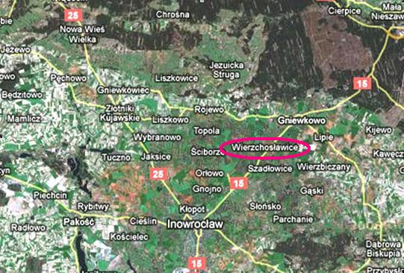

Podział administracyjny, który został dokonany w latach po II wojnie światowej łamał historyczne podziały. Kierował się ideologią, a nie logiką. Nie uwzględniał również kierunku rozwoju wsi. Efektem tego jest obecny bałagan administracyjny.

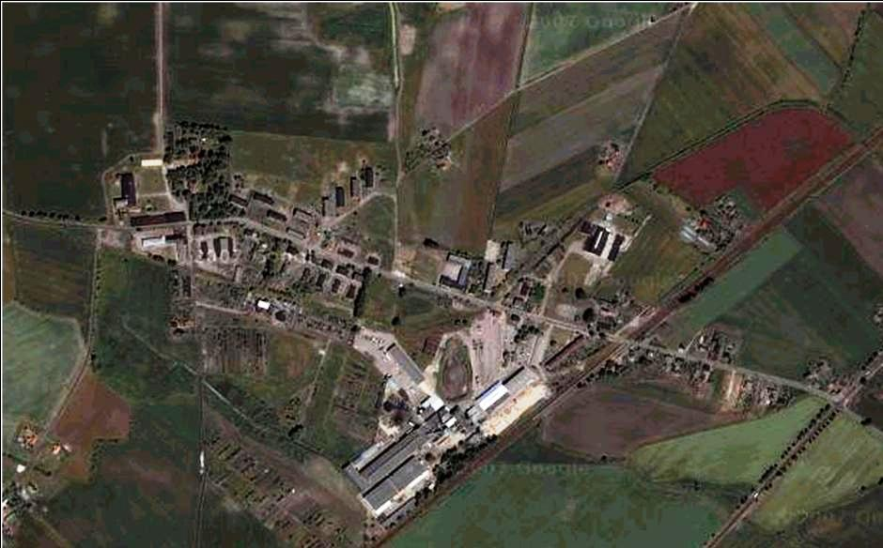
Na mapie satelitarnej widać wyraźnie zaznaczony obszar Wierzchosławic.
Wieś jest usytuowana w pasie drogi powiatowej.
Na zachodzie rozpoczyna się od drogi do Skalmierowic, a kończy się na drodze Toruń- Inowrocław na wschodzie. Od północy granica przebiega wzdłuż byłego torowiska kolejki wąskotorowej i drogi lokalnej.
Taki podział administracyjny odzwierciedla stan obecny, który powinien obowiązywać w 2007 roku, z uwzględnieniem zmian ewolucyjnych, które dokonały się w XX wieku w naszej wsi. W efekcie rozwoju Wierzchosławic, powstała wieś jednoosiowa, o zwartej zabudowie, łącząca dwa bieguny, rolniczy i przemysłowy. Jest niedopuszczalne, aby w centrum naszej wsi mieszkali, wg podziału administracyjnego, mieszkańcy z wsi oddalonych od Wierzchosławic 3 km- Wielowsi oraz 2 km- Ostrowa. Jest to bardzo niewygodne i uciążliwe dla naszych mieszkańców. Uważamy, że obowiązkiem Urzędu Miasta i Gminy Gniewkowo jest zmienić, zgodnie z obowiązującymi przepisami, podział administracyjny. Celem tego działania jest poprawa jakości życia i integracja społeczna, rezultatem będzie większa aktywność oraz tożsamość mieszkańców z wsią.

1.3. Położenie komunikacyjne.

W przeszłości historycznej położenie wsi w pobliżu szlaków komunikacyjnych było ważnym czynnikiem sprzyjającym szybszemu jej rozwojowi. Pobudowanie tutaj linii kolejowej w 1872 roku stało się bodźcem do dalszych przemian. Połączenie dwóch elementów, sieci kolejowej oraz bazy surowcowej w postaci buraków cukrowych zadecydowało szybko o lokalizacji na tym terenie cukrowni. Powstały w 1880 roku zakład przyczynił się z kolei w przyszłości do rozwoju zróżnicowania wsi, z wsi rolniczej, poprzez wieś rolniczo-przemysłową, do wsi przemysłowo-rolniczej.
Położenie komunikacyjne Wierzchosławic jest dosyć korzystne. Przez wieś przebiega dwutorowa zelektryfikowana linia kolejowa Inowrocław – Toruń, łącząca Wrocław i Poznań z Toruniem i Olsztynem. Sieć dróg kołowych jest stosunkowo równomiernie wykształcona. Jeden km na wschód od osiedla przebiega droga krajowa prowadząca z Poznania przez Inowrocław do Torunia. Ponadto przez wieś przebiega droga lokalna łącząca szosę, Ostrowo i Wierzchosławice z Mierogoniewicami, Płonkowem i Rojewem. W osiedlu znajduje się też odgałęzienie do Kaczkowa i Skalmierowic.

1.4. Liczba i struktura wiekowa mieszkańców.

Statystyka stałych mieszkańców wg wieku i płci dla wsi Wierzchosławice na dzień 30.09.2008 r.
Wiek | Mężczyźni | Kobiety
0 – 2 | 12 | 12
3 | 3 | 5
4 – 5 | 13 | 12
6 | 6 | 2
7 | 5 | 6
8 – 12 | 44 | 30
13 – 15 | 30 | 20
16 – 17 | 20 | 22
18 | 12 | 9
19-65 | 501 | -
19 – 60 | - | 434
Pow. 65 | 41 | -
Pow. 60 | - | 93
Razem | 687 | 645

